Avaliação sobre CMS - Comparativo

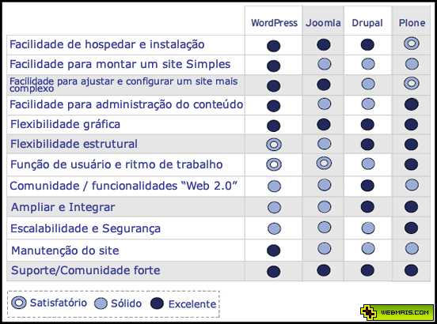

Diante da necessidade do novo portal do PMI-Ceará que foi apresentado pelo Daniel selecionei os dois que, na minha opinião, se adaptam a realidade.

Drupal

É um Sistemas de Gerenciamento de Conteúdo (CMS), escrito em PHP, inicialmente desenvolvido pelo belga Dries Buytaert, e se tornou open source em 2001, criando a sua volta uma comunidade de milhares de contribuidores e usuários. Mas, ele vai muito além disso: Além dos recursos comuns aos demais Sistemas de Gerenciamento de Conteúdo, como a criação e edição de conteúdos textuais e de mídia, sem a necessidade de edição de códigos, o Drupal conta com recursos avançados.

* Gerenciamento avançado de Usuários: O Drupal foi criado com foco em ambientes colaborativos e tem como ponto forte um poderoso sistema de grupos de usuários e permissões. Isto faz dele a ferramenta ideal para o desenvolvimento de projetos com conteúdo gerado pelo usuário (aplicativos de web 2.0) e sites com múltiplos editores.
* Controle de Tipos de Conteúdo: Permite formulários específicos para cada conteúdo do site, com campos diferentes entre a publicação de produtos em um catálogo e de notícias no mesmo site.
* URLs limpas: Permite a configuração das urls geradas para cada conteúdo publicado, o que é primordial para técnicas de SEO.
* Revisões: Permite que vários editores trabalhem em um mesmo texto, por exemplo. editores e jornalistas em um sistema de notícias. Também mantém histórico de alterações efetuadas, por usuário.
* Categorias: Controles avançados de agrupamento de conteúdos, níveis de hierarquia, múltiplas categorias para um mesmo conteúdo e vários tipos de conteúdo nas mesmas categorias.
* Múltiplos sites na mesma instalação: possibilita, por exemplo, a criação de grandes portais com subsites (exemplo: UOL, IG) ou múltiplos sites com conteúdo totalmente independente.
* Sistema de Templates: Um poderoso sistema de templates, o PHPTemplate, é utilizado pelo Drupal para controlar a exibicão e listagem dos conteúdos (o HTML) do site, sem a necessidade de edição dos códigos diretamente no CMS
* Módulos: Costuma-se dizer que existe um módulo para cada recurso que se possa imaginar para um site no Drupal: E-comerce, classificados, controle de áudio, vídeo, imagens e arquivos de qualquer extensão. E, se não existir o Drupal, é também um sólido framework que lhe permitirá a criação de novos recursos de forma simples.

E isso quer dizer o quê?

* Velocidade na implementação – projetos inteiros foram desenvolvidos, eficientemente, em apenas três dias.
* Custo – a facilidade e as possibilidades oferecidas pela utilização do Drupal reduzem consideravelmente o preço de desenvolvimento de um site.
* Você só faz uma vez – o site tem prazo de validade ilimitado, uma vez que para alterar a aparência/design/layout basta editar os templates.
* Você é dono do seu site – acaba o problema de ter que refazer totalmente um projeto quando se troca de desenvolvedor, muitas vezes por falta de documentação ou planejamento.

Wordpress

Open Source
Sendo Open Source, pessoas do mundo inteiro podem contribuir para melhorar o software.
Extremamente flexível
Ele se adapta às necessidades do cliente facilmente, existe um plugin pra praticamente qualquer coisa que você precise.
Possui documentação completa
É incrível o quão completa é a documentação do WordPress que você encontra no site oficial da ferramenta.
Frequentes atualizações e correção de bugs
A equipe que o desenvolveu promete atualizações pelo menos 3-4 vezes por ano.
Forte em SEO
Já vem com várias funcionalidades focadas em SEO, como diz o @webpaulo: “O Google ama o WordPress!”.
Gerenciador de Pings e Trackbacks no seu site
Integrar isso ao seu site não deve ser nada fácil.
Milhares de temas
Sério, tem tema gratuito pra tudo: blogs, sites corporativos, sites de e-commerce, galerias de melhores sites, youtube-like, twitter-like etc…
Milhares de Plugins
Repito: quase tudo que você pode vir a precisar, alguém já desenvolveu antes e disponibiliza gratuitamente em forma de plugin.

Concluído, o Drupal apesar de não ser voltado para o uso exclusivo de blog ele tem todas a ferramentas necessárias para criar um, se quer criar somente um blog eu aconselho a usar o wordpress muito bom. Drupal = Site e Wordpress = blog. No caso do PMI-Ce ele será um site.

